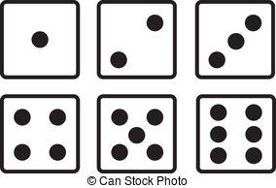

agrariër  
conciërge  
ideeën  
skiën  
foto-expositie  
zo-even  
Albanië  
coördinatie  
Israël  
skiër  
mede-inzittende  
Noord-Holland  
Argentinië  
creëren  
maïs  
sleeën  
mee-eten  
audiëntie  
drieën

berkenboom  
karrenspoor  
pennenbakje  
doktersassistente  
lamsvlees  
stationschef  
boekenbon  
kattenkruid  
pijpenkrullen  
dorpskerk  
moederskindje  
stationshal  
boekenkast  
kattenstaart  
plantenspuit  
dorpsschool  
najaarszon  
brievenbus  
kersenboom

aquarel  
aquarium  
cheque  
consequent  
enquête  
frequent  
qua  
quiz  
quotiënt  
exclusief  
extra  
triplex  
excursie  
extreem  
waxinelichtjes  
excuus  
fax  
xylofoon  
exemplaar

asperge  
collage  
etalage  
horloge  
manege  
passagier  
bagage  
corsage  
garage  
ingenieur  
massage  
plantage  
energie  
genie  
lekkage  
origineel  
rage  
chantage  
etage

aftershave  
carport  
fulltime  
jerrycan  
racket  
snack  
badminton  
chartervlucht  
gangster  
job  
rails  
speech  
barbecue  
checken  
goal  
joggen  
rugby  
spray  
baseball

althans  
bibliotheek  
katholiek  
theedoek  
theoretisch  
apotheek  
discotheek  
mediatheek  
theezakje  
therapeut  
thuis  
Athene  
enthousiast  
thans  
thema  
thermiek  
videotheek  
atheneum  
hypotheek

**Dobbelsteenlezen 2**